
8-5
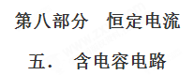
一．选择题
1. （2018高考成都一诊）如图所示的电路中，电源电动势E=4V，内阻r=1Ω,，定值电阻R₀=1Ω,，R 为滑动变阻器,电容器的电容C=40μF。闭合开关S,下列说法中正确的是
A.将R 的阻值调至2Ω时,电容器的电荷量为8×10⁻⁵C
B.将R 的阻值调至2Ω时,滑动变阻器的功率为最大值
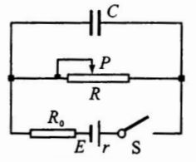
C.将R 的阻值调至2Ω时,电源的输出功率为最大值
D.在R 的滑动触头P 由左向右移动的过程中,电容器的电荷量增加
【参考答案】AB
【命题意图】本题考查含电容器电路、直流电路动态分析、闭合电路欧姆定律、电容公式、电源输出电功率最大的条件及其相关的知识点。
【解题思路】将R的阻值调至2Ω时，由闭合电路欧姆定律，可计算出滑动变阻器中电流
I=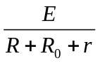=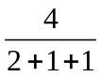A=1A，电容器两端电压U=IR=2V，电容器的电荷量Q=CU=40×10⁻⁶×2C=8×10⁻⁵C，选项A正确；把定值电阻R0看作电源内阻的一部分，根据电源输出功率最大的条件，将R的阻值调至2Ω时，外电阻R等于定值电阻和内阻之和，滑动变阻器的功率为最大值，选项B正确；将R的阻值调至2Ω时，定值电阻和滑动变阻器相对于电池来说，是外电阻，大于电池内阻，电源的输出功率不是最大值，选项C错误；在R的滑动触头P由左向右移动的过程中，滑动变阻器接入电路中的电阻值逐渐减小，电容器两端电压逐渐减小，根据公式Q=CU可知，电容器的电荷量逐渐减小，选项D错误。
2．（2018江苏高考物理）如图所示，电源E对电容器C充电，当C两端电压达到80 V时，闪光灯瞬间导通并发光，C放电．放电后，闪光灯断开并熄灭，电源再次对C充电．这样不断地充电和放电，闪光灯就周期性地发光．该电路
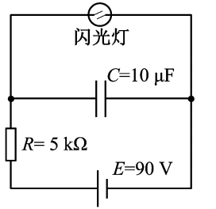
（A）充电时，通过R的电流不变
（B）若R增大，则充电时间变长
（C）若C增大，则闪光灯闪光一次通过的电荷量增大[来源:Zxxk.Com]
（D）若E减小为85 V，闪光灯闪光一次通过的电荷量不变[来源:学科网]
【参考答案】BCD
【命题意图】本题考查电容器电路、电容器充电和放电及其相关知识点。
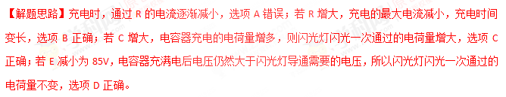3.（2018山东济宁二模）.如图所示，理想二极管、平行板电容器、电源组成闭合电路，带电液滴P置于水平放置的平行板电容器的正中间，且处于静止状态，平行板电容器的B板接地。若将极板A向上移动少许，下列说法中正确的是
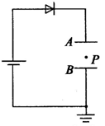
A.电容器的电容增大
B.A、B间的电压增大
C.液滴将向上运动
D.液滴的电势能不变
【参考答案】BD
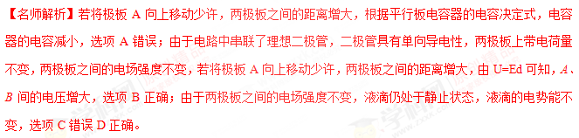
4.（2018北京20中三模）图甲是观察电容器放电的电路。先将开关S与1端相连，电源向电容器充电，然后把开关S掷向2端，电容器通过电阻R放电，传感器将电流信息传入计算机，在屏幕上显示出电流随时间变化的I-t曲线如图乙所示。则下列判断正确的是
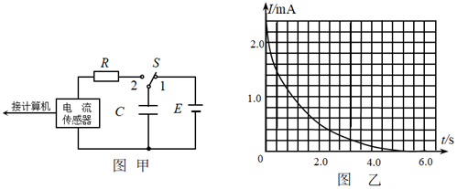
A. 随着放电过程的进行，该电容器的电容逐渐减小
B. 根据I-t曲线可估算出该电容器的电容大小
C. 电容器充电过程的I-t曲线电流应该随时间的增加而增大
D. 根据I-t曲线可估算出电容器在整个放电过程中释放的电荷量
【参考答案】 D
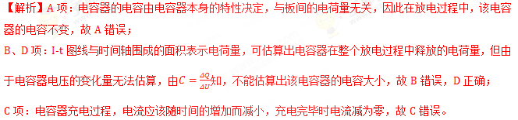
5.（多选）（百校联盟2018年高考名师猜题保温金卷物理试题）如图所示电路中电源电动势为E,内阻为r,开关s闭合后，平行金属板中的带电液滴处于静止状态，电流表和电压表均为理想电表，当滑动变阻器滑片P向b端滑动过程中，下列说法正确的是( )
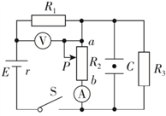
A. R₃的功率变大
B. 电压表、电流表示数都变大
C. 减小平行板间距则液滴一定向下移动
D. 电容器C所带电量减少，液滴向下加速运动
【参考答案】BD
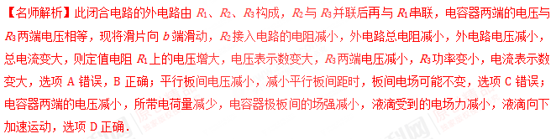6．（2018云南昭通五校联考）（多选）如图所示，当电路里滑动变阻器R₂的滑动触头P向下滑动时( )
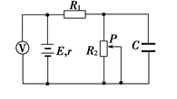
A． 电容器C两端的电压增大
B． 电容器C两极板间的电场强度增大
C． 电压表的读数减小
D．R₁消耗的功率增大
【参考答案】AB
【名师解析】P下滑时R₂接入电路的电阻增大，总电阻增大，总电流减小，R₁消耗的功率减小，故D错误．内电压减小，外电压增大，电压表的读数增大，故C错误．电容器两端的电压增大，两极板间的电场强度增大，A、B选项正确．
7.(2016·全国卷Ⅱ，17)阻值相等的四个电阻、电容器C及电池E(内阻可忽略)连接成如图7所示电路。开关S断开且电流稳定时，C所带的电荷量为Q₁；闭合开关S，电流再次稳定后，C所带的电荷量为Q₂。Q₁与Q₂的比值为( )
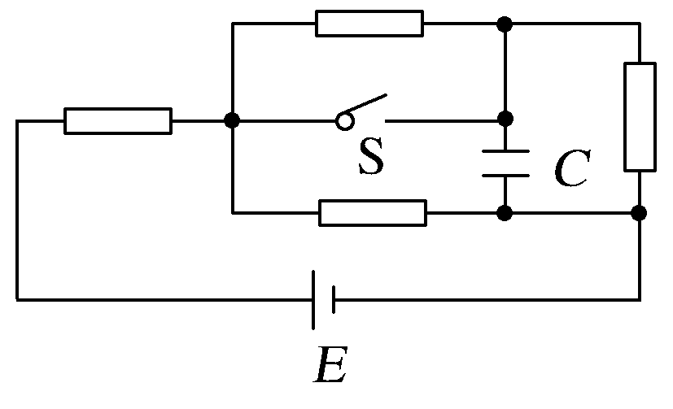
图7
A. B. C. D.
【参考答案】C
【名师解析】S断开时等效电路如图甲所示。
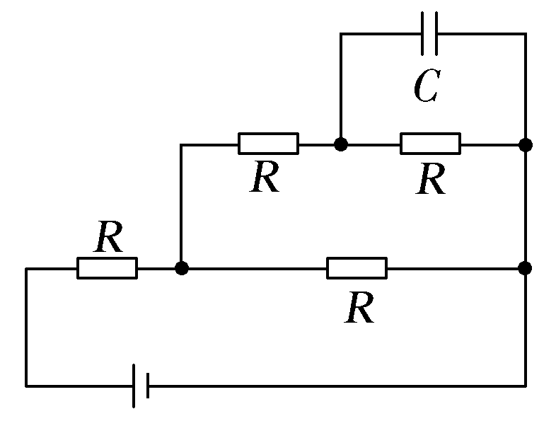
甲
电容器两端电压为U₁＝×R×＝E；
S闭合时等效电路如图乙所示。
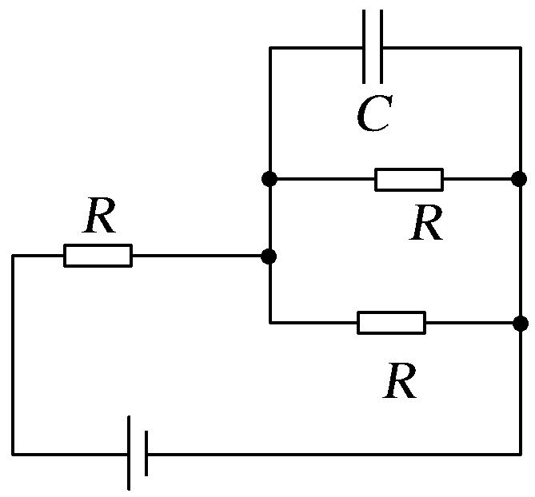
乙[来源:学科网ZXXK]
电容器两端电压为U₂＝×R＝E，
由Q＝CU得＝＝，故选项C正确。
8.(2017·沧州模拟)(多选)如图5所示的电路中，电源电动势E＝3 V，内电阻r＝1 Ω，定值电阻R₁＝3 Ω，R₂＝2 Ω，电容器的电容C＝100 μF，则下列说法正确的是( )
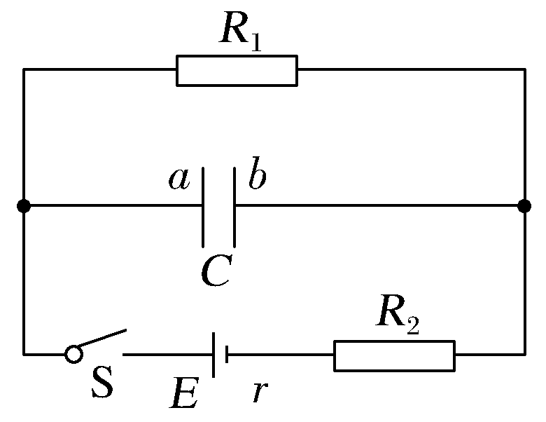
图5
A.闭合开关S，电路稳定后电容器两端的电压为1.5 V
B.闭合开关S，电路稳定后电容器所带电荷量为3.0×10^{－4} C
C.闭合开关S，电路稳定后电容器极板a所带电荷量为1.5×10^{－4} C
D.先闭合开关S，电路稳定后断开开关S，通过电阻R₁的电荷量为3.0×10^{－4} C
【参考答案】AC
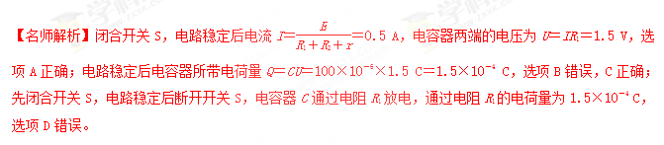
9．[2015·黄冈模拟]如图所示的电路中，电源的电动势E和内阻r一定，A、B为平行板电容器的两块正对金属板，R₁为光敏电阻．当R₂的滑动触头P在a端时，闭合开关S，此时电流表A和电压表V的示数分别为I和U.以下说法正确的是( )
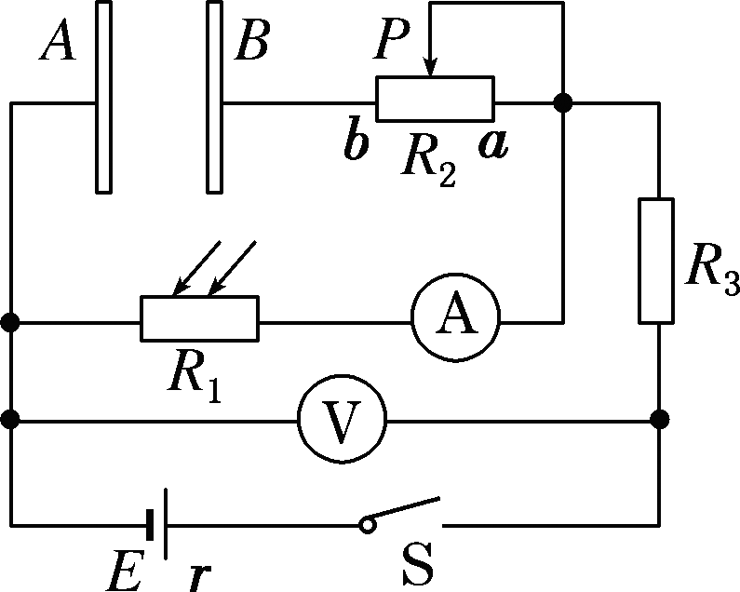
A．若仅将R₂的滑动触头P向b端移动，则I不变，U增大
B．若仅增大A、B板间距离，则电容器所带电荷量减少
C．若仅用更强的光照射R₁，则I增大，U增大，电容器所带电荷量增加
D．若仅用更强的光照射R₁，则U变化量的绝对值与I变化量的绝对值的比值不变
【参考答案】BD
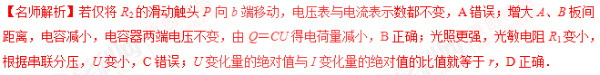10．（2017广州模拟）阻值均为R的四个电阻、电容为C的电容器及电动势为E的电源（不计内阻）连接成如图所示的电路。开关K闭合且电路稳定时，以下说法正确的是
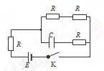
A．电容器两板间电压为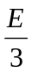
B．电容器极板上的电荷量为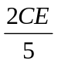
C．减小电容器两极板正对面积，极板上的电荷量减小
D．减小电容器两极板间的距离，稳定后两板间电压比原来的更小
【参考答案】C
【名师解析】开关K闭合且电路稳定时，外电路等效为三个电阻串联，电容器两板间电压为U=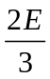，选项A错误。由C=Q/U，可得电容器极板上的电荷量为Q=CU=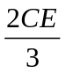，选项B错误。减小电容器两极板正对面积，电容C减小，极板上的电荷量Q=CU减小，选项C正确。减小电容器两极板间的距离，只是改变了电容器电容，不影响稳定后两板间的电压，选项D错误。
11.[2015·山东质检]如图所示，R₁、R₂、R₃、R₄均为可变电阻，C₁、C₂均为电容器，电源的电动势为E, 内阻r≠0.若改变四个电阻中的一个阻值，则( )
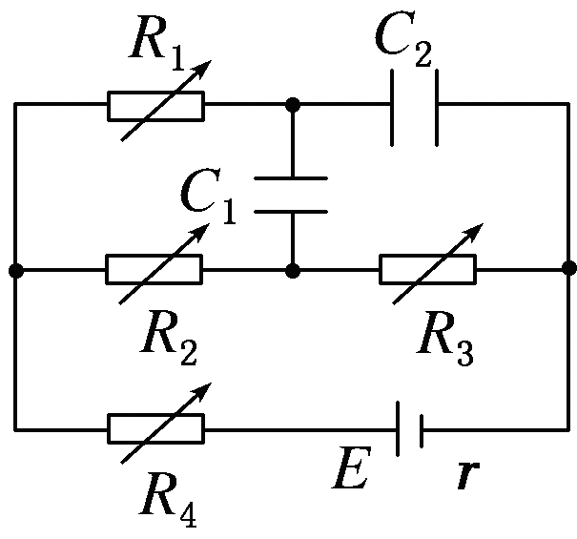
A．减小R₁，C₁、C₂所带的电荷量都增加
B．增大R₂，C₁、C₂所带的电荷量都增加
C．增大R₃，C₁、C₂所带的电荷量都增加
D．减小R₄，C₁、C₂所带的电荷量都增加
【参考答案】BD
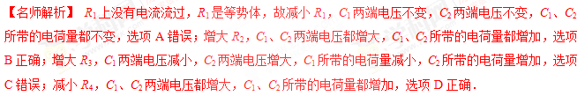
12．(2016·陕西西安一中模拟)(多选)如图所示，I为电流表示数，U为电压表示数，P为定值电阻R₂消耗的功率，Q为电容器C所带的电荷量，W为电源通过电荷量q时电源做的功。当变阻器滑动触头向右缓慢滑动过程中，下列图象能正确反映各物理量关系的是( )
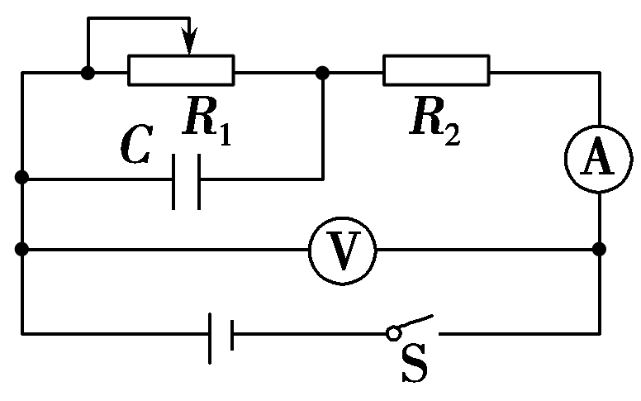
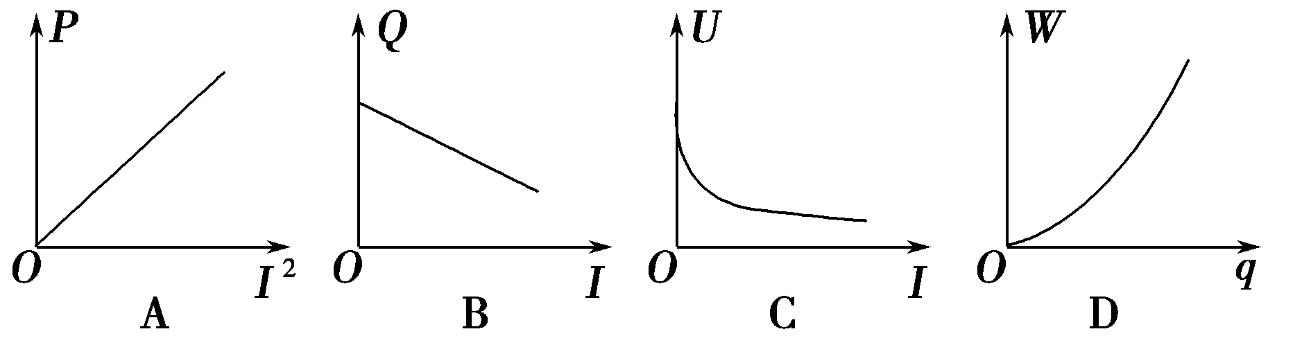
【参考答案】AB
【名师解析】变阻器滑动触头向右缓慢滑动过程中，接入电路的电阻减小，电路中电流增大，R₂消耗的功率为P＝I²R，P∝I²，故A正确；电容器C的电压U_{C}＝E－I(R₂＋r)，电荷量Q＝CU_{C}＝C[E－I(R₂＋r)]，则＝－C(R₂＋r)，保持不变，则Q－I图象是向下倾斜的直线，故B正确；电压表示数U＝E－Ir，U－I图象应是向下倾斜的直线，故C错误；电源通过电荷量q时电源做的功W＝qE，E是电源的电动势，则W－I是过原点的直线，故D错误。
13.在如图所示的电路中，电压表和电流表均为理想电表，电源内阻不能忽略．当闭合开关S后，将滑动变阻器的滑片P向下调节，则下列叙述正确的是( )
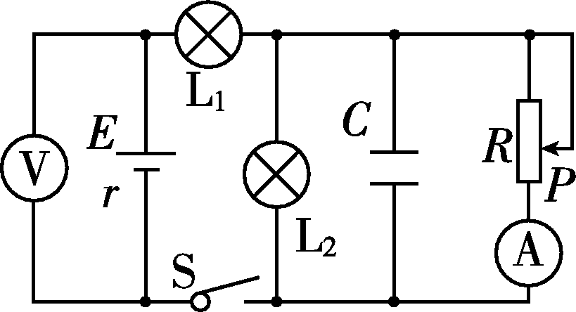
A．电压表和电流表的示数都增大
B．灯L₂变暗，电流表的示数减小
C．灯L₁变亮，电压表的示数减小
D．电源的效率增大，电容器C的带电荷量增加
【参考答案】C
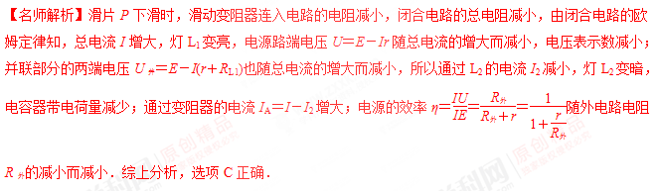
14. [2014·天津卷] 如图所示，电路中R₁、R₂均为可变电阻，电源内阻不能忽略，平行板电容器C的极板水平放置．闭合开关S，电路达到稳定时，带电油滴悬浮在两板之间静止不动．如果仅改变下列某一个条件，油滴仍能静止不动的是( )
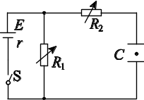
A．增大R₁的阻值
B．增大R₂的阻值
C．增大两板间的距离
D．断开开关S
【参考答案】B
【名师解析】为了保证带电油滴悬浮在两板之间静止不动，就要使电容器两板之间的场强E不变．电路稳定后，和电容器相串联的电阻对电容器两端的电压不产生影响，而增大R₁的阻值将使电容器两端的电压增大，根据E＝可知，E增大；增大R₂的阻值，电容器两端的电压不变，E不变，故A错误，B正确；增大两板间的距离，E减小，故C错误；断开开关S，电容器两端的电压发生改变，D错误．
15．如图所示的电路中，电源电动势为E、内电阻为r，闭合开关S，待电流达到稳定时，电流表示数为I，电压表示数为U，电容器C所带电荷量为Q.将滑动变阻器的滑动触头P从图示位置向a端移动一些，待电流达到稳定后，则与P移动前相比( )
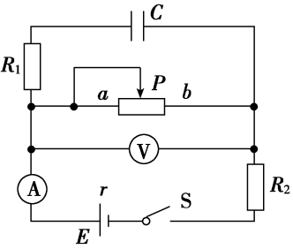
A．U变小 B．I变小
C．Q不变 D．Q减小
【参考答案】B
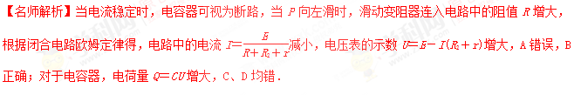
16.电源、开关S、定值电阻R₁、R₂、光敏电阻R₃和电容器连接成如图11所示的电路，电容器的两平行板水平放置。当开关S闭合，并且无光照射光敏电阻R₃时，一带电液滴恰好静止在电容器两板间的M点，当用强光照射光敏电阻R₃时，光敏电阻的阻值变小，则( )
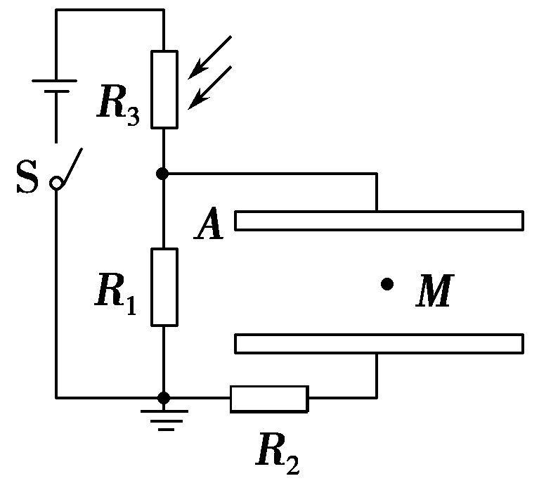[来源:学。科。网]
A.液滴向下运动
B.液滴向上运动[来源:学科网]
C.电容器所带电荷量减少
D.电容器两极板间电压变大
【参考答案】BD
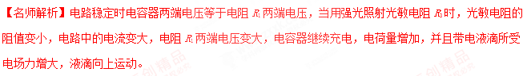17.如图所示电路中，S闭合，已知电容C=2μF，电源电动势E=12V，内阻不计，R₁=1Ω，R₂=2Ω，R₃=6Ω，R₄=3Ω，则电容器极板a所带的电荷量为（ ）
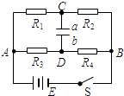
A．-8×10⁻⁶C
B．4×10⁻⁶C
C．-4×10⁻⁶C
D．8×10⁻⁶C
【参考答案】D
【名师解析】由闭合电路欧姆定律，R₁，R₂支路电流
I₁=E/( R₁+R₂)=4A，
R₃，R₄支路电流
I₂=E/( R₃+R₄)=4/3A，
取B点电势为零，则C点电势为φ_{C}= I₁ R₂=8V
D点电势为φ_{D}= I₂ R₄=4V
两极板电势差U=φ_{C}-φ_{D}=4V
电容器极板a所带的电荷量为Q=CU=8×10⁻⁶C，选项D正确。
18.如图所示的电路中，电源电动势为E、内阻为r，电阻R₂、R₃为定值电阻，R₁为滑动变阻器，A、B为电容器的两个极板。当滑动变阻器R₁处于某位置时， A、B两板间的带电油滴静止不动。则下列说法中正确的是 （ ）[来源:Zxxk.Com]
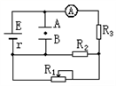
A. 仅把R₁的触头向右滑动时，油滴向下运动
B. 仅把R₂断路时，油滴向上运动
C. 仅把R₃短路时，油滴向上运动
D. 当电流表的读数减小时，油滴向下运动
【参考答案】 B
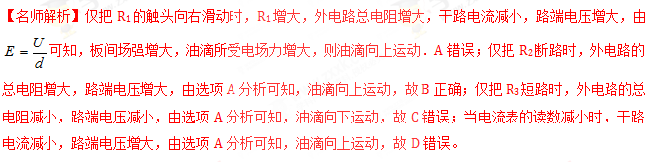19.（宁夏石嘴山市第三中学2016届高三下学期第四次模拟考试理科综合试题）如图所示，A为巨磁电阻，当它周围的磁场增强时，其阻值增大；C为电容器．在S闭合后，当有磁铁靠近A时，下列说法正确的有
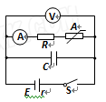
A．电流表的示数增大
B．电容器C的电荷量增大
C．电压表的示数变大
D．电源内阻消耗的功率变大
【参考答案】BC
【名师解析】当有磁铁靠近A时，巨磁电阻A电阻增大，电流表的示数减小，电压表的示数变大，电容器C的电荷量增大，电源内阻消耗的功率变小，选项BC正确。
考点：闭合电路的欧姆定律
【名师点睛】有磁铁靠近A时，其阻值增大，然后结合电路的关系即可判断出电流和电压的变化，分析总电流和路端电压的变化，即可分析其他量的变化。
20.(2016·西北工大附中高三质检)如图所示电路中，R₁、R₂、R₃、R₄为四个可变电阻器，C₁、C₂为两个极板水平放置的平行板电容器，两电容器的两极板间分别有一个油滴P、Q处于静止状态，欲使油滴P向上运动，Q向下运动，应使下列变阻器连入电路的阻值增大的是( )
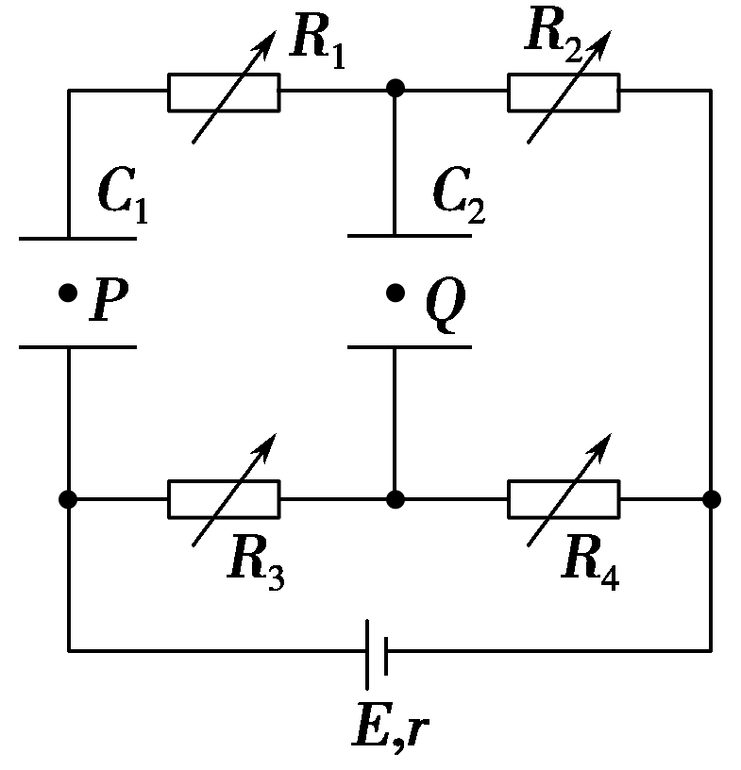
A．R₁ B．R₂
C．R₃ D．R₄
【参考答案】C
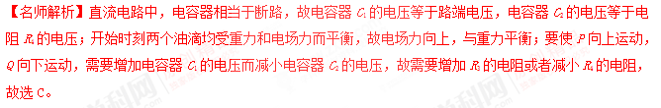
二．计算题
1.如图所示电路中，R₁=5Ω，R₂=7Ω，R₃=8Ω，R₄=10Ω，C=20μF，AB两端电压U=15V，电表为理想电表。求：
（1）电流表、电压表的示数；
（2）电容器极板所带的电荷量。
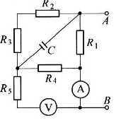
【名师解析】
（1）作出等效电路，可以看出，R₂、R₃、R₄串联后与R₁并联，R₂上无电流通过，R₂、R₃、R₄串联后与R₁并联的等效电阻R=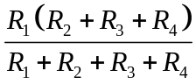=25/6Ω
由欧姆定律，可得电流表的示数
I=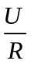=3.6A
电压表的示数等于R₄两端电压，R₄中电流I₄=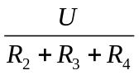=0.6A
U₄= I₄ R₄=6V。
（2）电容器两极板之间的电压U_{C}= I₄（R₂+R₃）=9V
电容器极板所带的电荷量Q=C U_{C}=1.8×10⁻⁴C 。
2.如图所示，电源电动势E＝10 V，内阻不计，两电容器 C₁=C₂=30 μF，电阻R₁=4.0 Ω，R₂=6.0 Ω，开关S是闭合的，求断开S以后，求通过R₁的电量。
